**РОССИЙСКИЙ УНИВЕРСИТЕТ ДРУЖБЫ НАРОДОВ**

**Факультет физико-математических и естественных наук**

**Кафедра прикладной информатики и теории вероятностей**

**ОТЧЕТ**

**ПО ЛАБОРАТОРНОЙ РАБОТЕ № 2**

*дисциплина: Операционные системы*

Студент: Тасыбаева Наталья Сергеевна

Группа: НПИбд-02-20

**МОСКВА**

2021 г.

**Цель работы:** Изучить идеологию и применение средств контроля версий.

**Ход работы:**

1. На github я уже была зарегистрирована, поскольку начинала делать лабораторную в дисплейном классе, поэтому этот момент лабораторной упущу.
2. Я создала репозиторий на github

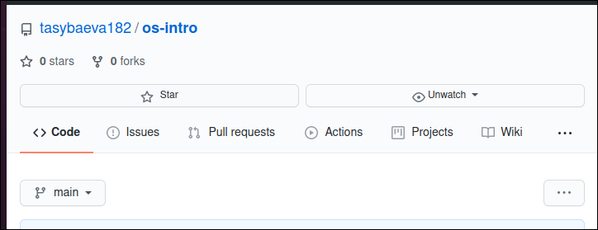

1. В терминале я создала директорию для лабораторных работ и запустила git

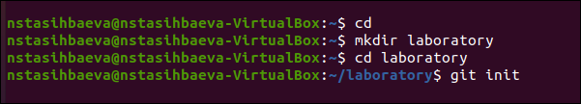

1. Затем я создала заголовочный файл для лабораторных работ и создала первый коммит.

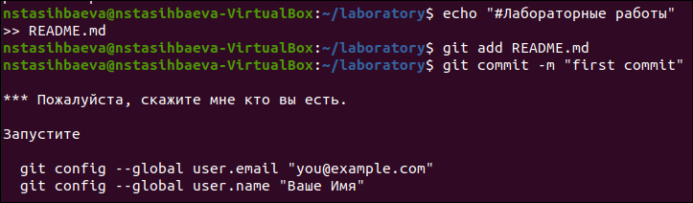

1. Однако у меня не получилось загрузить этот файл на github

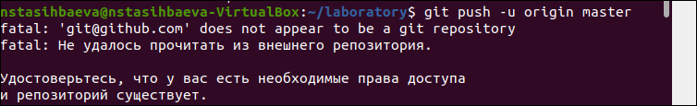

1. Далее я добавила файл лицензии.

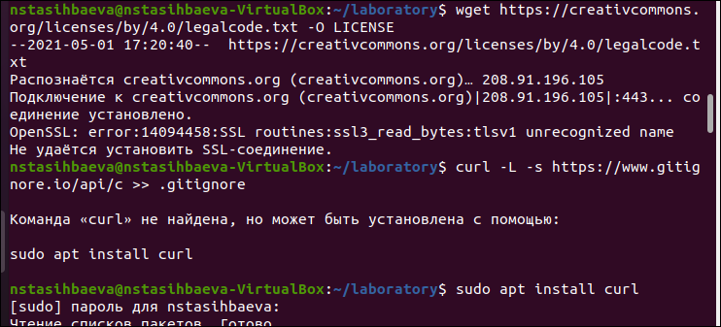

1. Я посмотрела список шаблонов игнорируемых файлов

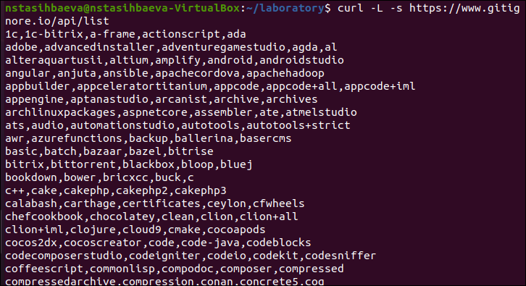

1. Затем скачала шаблон для С

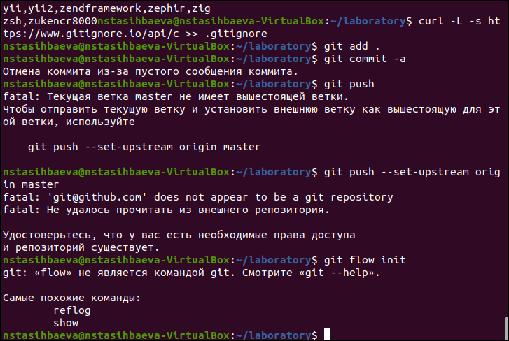

Как видно дальше по коду у меня снова не получилось запушить всё в репозиторий, видимо, доступа к нему я так и не получила.

К сожалению, последние пункты я тоже не смогла сделать, поскольку у меня не работала команда git flow init.

За это прошу прощения.

**Вывод:** я примерно поняла, как работает github и в целом для чего нудны системы контроля версий, но реализовать это у меня не получилось.